Curso ANALISIS MATEMATICO I – 2do. Cuatrimestre 2025

Inscripción por Sysacad  (dentro del menú de opciones, como se muestra en la imagen a la derecha)  NO SE INSCRIBIRÁ POR CORREO ELECTRONICO  del 24/07/25 al 31/07/25 | 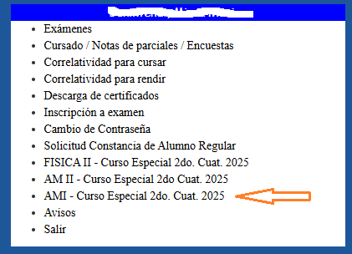
REQUISITOS DE CURSADO: Haber rendido al menos una vez la asignatura y obtenido una nota mínima de 3 (tres). Y NO haber recursado en el curso del cuatrimestre anterior.
Cupo: 50 alumnos Inicio de Cursado: 04.08.2025
HORARIOS |  | Esta INSCRIPCION es CONDICIONAL sujeta al cumplimiento del requisito de cursado. En el caso de ser aprobada su inscripción, podrá ver la misma a partir del 04.08.25, en en el SYSACAD (en la opción "Cursado/Notas parciales/Encuestas" - 2#D).
Teoría:  Martes 16:30 a 19:15 hs  Miércoles 19:45 a 21:30 hs | Práctica:  Lunes 20:00 a 21:30 hs  Jueves 19:00 a 20:30 hs
Curso 1#D – Comisión Nº 113 (Plan Nuevo)
Docentes: Romina Ferrando / Felipe Duarte

